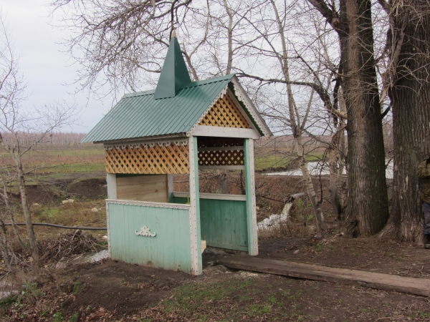
В Кайбицком крае много природных источников питьевой воды, и, несмотря на то, что в большинстве жилых домах люди пользуются благами цивилизации, водопроводную воду население сёл и деревень не использует в столовых целях, предпочитают пить родниковую. Возят её в специальных ёмкостях на личном транспорте, или же по старинке носят в вёдрах на коромысле, если родник недалеко от дома.
Недавно жители улицы Садовая села Большие Кайбицы, установив трубу через реку Берля, наполнили жизнью ещё один родник. В народе его называют Канафер (в переводе с татарского гвоздика). Возвели и навес, чтобы обеспечить безопасность, создали удобства для желающих уталить жажду из родника. Думается, что он способен удовлетворить спрос на воду жителей не только этой улицы, но и доброй половины села.

